

Sella Giudicarie, 16 ottobre 2017:

NONOSTANTE UN OTTOBRE “CALDO” TEMPERATURE MINIME “INVERNALI” NELLA FROST HOLLOW DI AVALINA, TOCCATI I -15°C IL GIORNO 7, IN UN OTTOBRE TRA I PIU’ MITI DEGLI ULTIMI ANNI.

Nell’ambito del progetto di monitoraggio sperimentale dei siti freddi (una collaborazione che vede l’Associazione Meteo Triveneto insieme ad enti quali Meteotrentino, il CNR/Isac, il Parco Naturale Paneveggio Pale di San Martino) da alcuni anni viene monitorato il sito freddo di Avalina, posto a quota 1964 metri nel Comune di Sella Giudicarie (Roncone –Trento).

Il sottoscritto, Presidente dell’Associazione Meteo Triveneto è salito nella giornata del 14 ottobre per scaricare i dati delle temperature rilevate dal datalogger riposizionato ad inizio agosto, per verificare i valori raggiunti nelle prime due settimane di ottobre, caratterizzate da temperature miti, superiori anche di 10°C alle medie del periodo, in particolare in quota.

Ebbene, ancora una volta la “frost hollow” di Avalina (stiamo parlando di un prato dove le mucche della vicina malga pascolano liberamente durante i mesi di luglio, agosto e settembre, vedi foto…) ha fatto registrare temperature sorprendenti.

La media delle temperature minime dei primi 14 giorni di ottobre, è stata pari a -7,2°C con una minima assoluta di -14,8°C rilevata il giorno 7 ottobre.

Nella seguente tabella sono confrontati i dati delle temperature minime di Avalina con quelli della stazione meteo della Fondazione Edmund Mach di Malga Flavona, posti ad altitudini simili, rilevati nei primi 14 giorni di ottobre. Dal confronto emerge che Avalina, in condizioni di cielo sereno e assenza di vento, registra temperature anche di 17°C più basse rispetto a Malga Flavona (sito non ubicato in una “frost hollow”, o “avvallamento” che dir si voglia):

data | AVALINA 1964 m. | MALGA FLAVONA 2006 m. | DIFF.
01/10/2017 | 4,3 | 4,2 | 0,1
02/10/2017 | -4,4 | 1,9 | -6,3
03/10/2017 | 1,2 | 2,5 | -1,3
04/10/2017 | -9,2 | 0,8 | -10,0
05/10/2017 | -3,0 | 6,4 | -9,4
06/10/2017 | -12,3 | -1,6 | -10,7
07/10/2017 | -14,8 | -2,8 | -12,0
08/10/2017 | -10,2 | 1,1 | -11,3
09/10/2017 | -12,7 | -0,5 | -12,2
10/10/2017 | -12,5 | 0,4 | -12,9
11/10/2017 | 0,1 | 0,8 | -0,7
12/10/2017 | -4,1 | 0,4 | -4,5
13/10/2017 | -12,1 | 4,8 | -16,9
14/10/2017 | -10,5 | 6,2 | -16,7

SITO AVALINA 14 OTTOBRE 2017
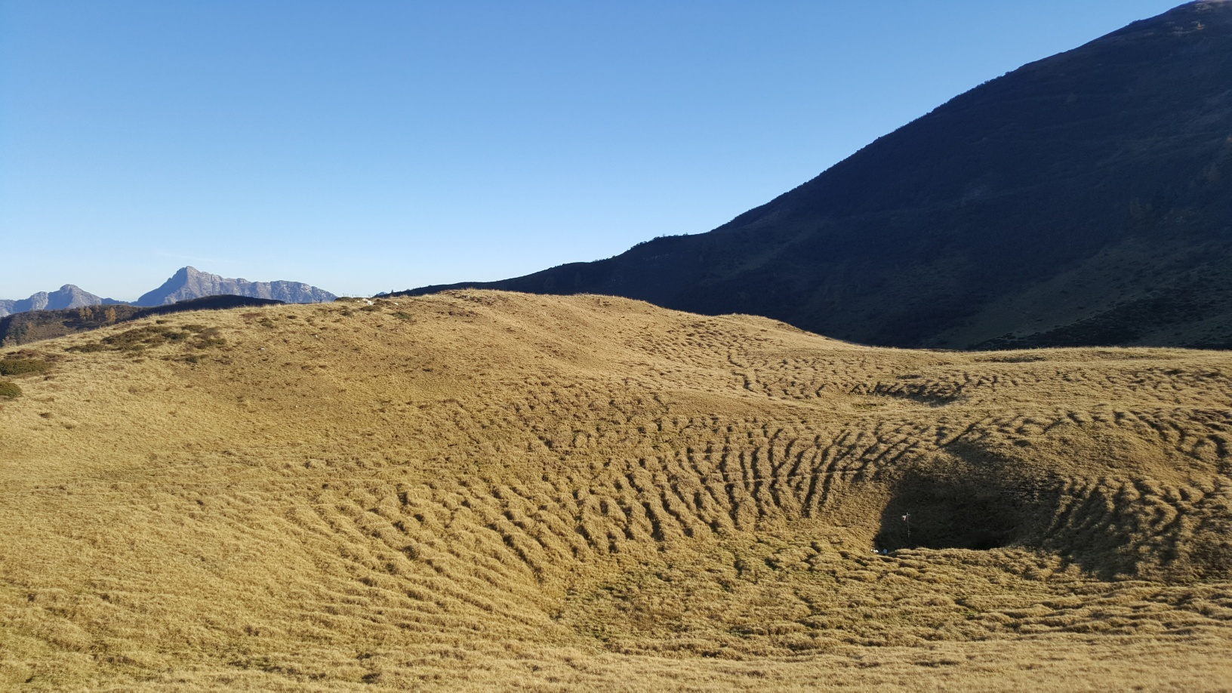

Ricordiamo che il sito freddo di Avalina ha fatto registrare una minima assoluta di -35,9°C nel gennaio del 2017.

Questi siti freddi (in inglese "frost hollow" ) hanno dei particolari "microclimi", in determinate condizioni di cielo sereno, suolo innevato (la neve amplifica il fenomeno, ma come abbiamo visto "funzionano" anche senza neve), scarsa umidità ed assenza di vento, diventano delle fabbriche naturali di freddo.

Per rendere l'idea del sito di Avalina, si tratta di un grande prato, con una leggera depressione al centro di soli 8 metri (per capirci non è un "buco" bensì una semplice conca, un avvallamento), la grande potenzialità di Avalina è data dall'ottimo "sky view factor", che si potrebbe tradurre con il termine "porzione di cielo visibile", il sito infatti ha la possibilità di cedere calore verso la libera atmosfera, non essendoci nelle proprie vicinanze cime molto elevate (la più vicina è il Dosso dei Morti) o boschi, che potrebbero ostacolare il raffreddamento dell'aria. Va detto infine che le "colline/prati" posti intorno al sito fungono da recipiente per l'aria fredda che si accumula sul fondo del prato, che a tutti gli effetti diventa un vero e proprio "lago di aria fredda".

Interessanti sono anche le escursioni termiche che si rilevano ad Avalina, sia in termini di repentine diminuzioni che aumenti di temperatura.

I record del sito, sono rispettivamente

Massimo aumento di temperatura in 15 minuti | +19,0°C
Massimo aumento di temperatura in 60 minuti | +23,9°C
Massima diminuzione di temperatura in 15 minuti | -9,9°C
Massima diminuzione di temperatura in 60 minuti | -18,2°C
Massima escursione termica giornaliera (differenza tra la minima e la massima) | +31,8°C

Per ulteriori informazioni e spiegazioni scientifiche è stato predisposto un report liberamente consultabile a questo indirizzo: http://doline.meteotriveneto.it/report2015-2016.pdf

Meteo Triveneto insieme agli altri Enti partecipanti al progetto monitora una quarantina di siti posti a quote comprese tra i 35 metri in Friuli Venezia Giulia ed i 2634 metri di siti posti in Trentino sulle Pale di San Martino.

Possiamo tranquillamente dire che ad Avalina, quando il cielo è sereno e non c’è vento, che sia inverno, primavera, estate o autunno, la minima (in genere all’alba) la temperatura è quasi sempre sotto lo zero.

Allegati: foto di Avalina del 14 ottobre 2017.

Meteo Triveneto
Il Presidente
Giampaolo Rizzonelli

